附件
附件一：
2018年度中环协公厕委年会总日程安排
时间：2018年11月28日晚上19:00
地点：海南中改院国际学术交流中心
时间 | 议程
19:00-21：00 | 1、介绍与会领导、嘉宾
19:00-21：00 | 2、致辞
19:00-21：00 | 3、中环协公厕委2018年度工作总结
19:00-21：00 | 4、中环协公厕委2019年度工作计划
19:00-21：00 | 5、颁发相关证书
19:00-21：00 | 6、领导讲话

附件二：
中环协公厕委2018年度年会会议回执
请发邮件至quanguogongce@sohu.com

序号 | 姓名 | 职务 | 单位 | 联系电话

会议地址及路线
会议地址：海南中改院国际学术交流中心
（海南省海口市秀英区长滨路东四街1号）

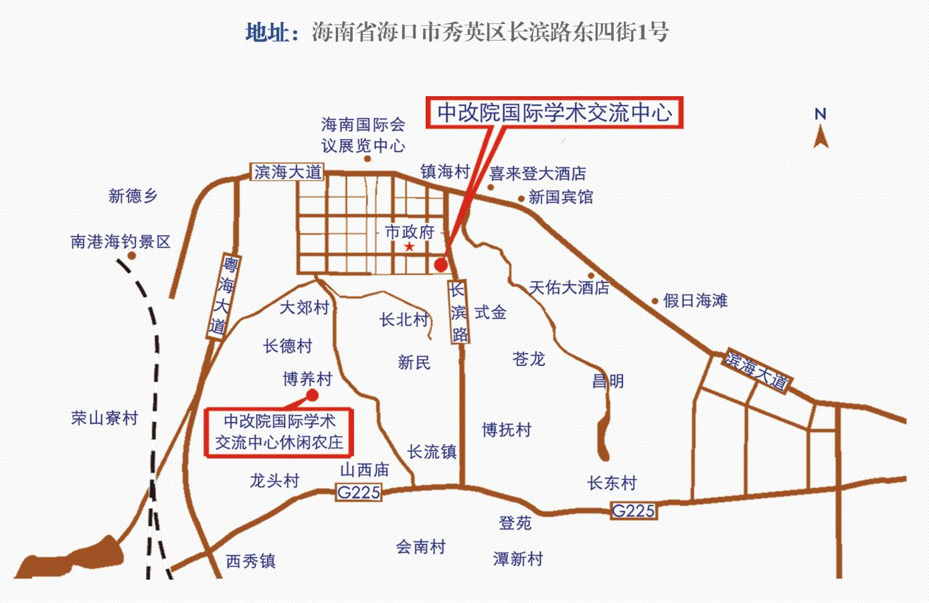

美兰机场至会场路线
1、机场内换乘高铁，购票（13元，30分钟）：美兰站--海口站（不是海口东站）出站后，可乘坐40路公交到中改院站，票价2元。
2、美兰机场直接打的士到中改院，票价110元左右（45分钟）
3、美兰机场乘坐机场巴士到汽车西站，转40路公交车，到市公安局下车，走50米到达中改院（用时1个半钟）。

